SERVICIO NACIONAL DE ADIESTRAMIENTO EN TRABAJO INDUSTRIAL

FORMACIÓN PROFESIONAL DUAL

INFORME

DE FORMACIÓN PRÁCTICA EN EMPRESA

CÓDIGO N°

DIRECCIÓN ZONAL

SAN JUAN DE LURIGANCHO ________________________

FORMACIÓN PROFESIONAL DUAL

CFP/UCP/ESCUELA: SENATI/ESCUELA TECNOLOGIA

ESTUDIANTE: Suarez Rubina Beckam Smith

ID: 1649113

CARRERA: DESARROLLO DE SOFTWARE

INSTRUCTOR: STEFANI YULIANA R.

SEMESTRE: 4TO

INSTRUCCIONES PARA EL USO DEL
INFORME DE FORMACIÓN PRÁCTICA EN EMPRESA

            - PRESENTACIÓN.

El Informe de Formación Práctica en Empresa es un documento de control, en el cual el estudiante, registra diariamente, las tareas y operaciones que ejecuta en su formación práctica Empresa.

            - INSTRUCCIONES PARA EL USO DEL INFORME DE FORMACIÓN PRÁCTICA.

  - En el cuadro de rotaciones, el estudiante, registrará el nombre de las áreas o secciones por las cuales rota durante su formación práctica en la Empresa, precisando la fecha de inicio y término.
  - Con base al PEA publicado en SINFO, el estudiante selecciona el PEA del semestre que está cursando y transcribe el PEA en el informe de práctica del presente formato.
El estudiante registrará y controlará su avance, marcando en la columna que corresponda.
  - Si el PEA tiene menos operaciones (151) de las indicadas en el presente formato, puede eliminar alguna página.
  - En el REGISTRO SEMANAL DE TRABAJOS REALIZADOS, el estudiante anotará diariamente los trabajos que ejecuta en la empresa, indicando el tiempo correspondiente. El día de asistencia a SENATI para las sesiones de tecnología, registrará los contenidos que desarrolla en clase. Al término de cada semana totalizará las horas.
De las tareas realizadas durante dos semanas, el estudiante seleccionará la tarea más significativa y realizará una descripción del proceso de ejecución con esquemas y dibujos correspondientes que aclaren dicho proceso.
Una de las características de la comunicación técnica es que, debe contener información relevante y fácil de entender.
  - Cada dos semanas, el estudiante presentará en físico el informe de la tarea más significativa al Monitor, quien revisará, anotará las observaciones, las recomendaciones que considere y validará con su firma el respectivo informe.
Se recomienda que el monitor solicite al estudiante que explique o fundamente el informe que ha elaborado.
  - El informe validado por el monitor será presentado al instructor correspondiente. El estudiante debe escanear o tomar foto al informe firmado por el monitor, luego lo sube a la plataforma LMS (Blackboard)
El Instructor revisará y calificará el Informe de Formación Práctica en Empresa haciendo las observaciones y recomendaciones que considere convenientes, en los aspectos relacionados a la elaboración de un Informe Técnico.

CUADRO DE ROTACIONES

ÁREA / SECCIÓN / EMPRESA | PERÍODO |  | SEMANAS
 | DESDE | HASTA
TI/INOLSA SOLUCIONES DIGITALES | 8:00 | 13:00 | 9
TI/INOLSA SOLUCIONES DIGITALES | 8:00 | 13:00 | 9
TI/INOLSA SOLUCIONES DIGITALES | 8:00 | 13:0 | 9
TI/INOLSA SOLUCIONES DIGITALES | 8:00 | 13:00 | 9
TI/INOLSA SOLUCIONES DIGITALES | 8:00 | 13:00 | 10
TI/INOLSA SOLUCIONES DIGITALES | 8:00 | 13:00 | 10
TI/INOLSA SOLUCIONES DIGITALES | 8:00 | 13:00 | 10
PLAN ESPECÍFICO DE APRENDIZAJE (PEA)
CONTROL DE AVANCE
Llenar según avance
Nº | OPERACIONES/TAREAS | OPERACIONES EJECUTADAS* |  |  |  | OPERACIONES PARA SEMINARIO
 |  | 9 | 10 | 11 | 12
01 | Investigación sobre WordPress y configuración en el software de asistencia y el reporte del mes | X
02 | Verificar las paginas web de inolsa soluciones digitales web.muniolleroshuarchiri.gob.pe | X
03 | Reunión sobre lo que nos falta para el Sistema Gestión de Documento | X
04 | SOLICITUD SOBRE EL ACCESO AL ROUTER |  | X
05 | Configuración del router para la publicación del subdominio sgd.muniolleroshuarochiri.gob.pe |  | X
06 | Tuvimos falla al configurar en el Router, se cayó el internet a causa de cambiar la posición del NAT principal |  | X
07 | Se pudo recuperar el acceso al router y solucionar |  | X
08 | Quedo pendiente sobre la configuración del router para nuestro subdominio |  | X
09 | Se personalizo la pagina web de la ruta https://10.1.119.20:9443/mpd/inicio.do y https://10.1.119.20:9443/consulta/inicio.do se hizo publicación de la index.html en github |  | X
*Número de repeticiones realizadas.
REGISTRO SEMANAL DE TRABAJOS EFECTUADOS

DÍA | ACTIVIDADES/TRABAJOS EFECTUADOS | HORAS
LUNES  20/04/2024 | No SE ASISTIO | 0H
MARTES 21/04/2026 | NO SE ASISTIO POR MOTIVO DE FALTA DE HERRAMIENTAS | 0H
MIÉRCOLES 22/04/2026 | INVESTIGACION DE COMO PODER DESARROLLAR EN WORDPRESS Y QUE ESTILOS HAY | 3H
JUEVES 23/04/2026 | SE ESTABA REVISANDO LA PAGINA DE INOLSA Y TUVIMOS UNA REUNION SOBRE EL AVANCE QUE TENEMOS | 4H
VIERNES 24/03/2026 | NO SE ASISTIO | 0H
SÁBADO 25/04/2026 | NO SE ASISTIO | 0H
 | TOTAL | 7H

DÍA | ACTIVIDADES/TRABAJOS EFECTUADOS | HORAS
LUNES 27/04/2026 | NO SE ASISTIO | 0H
MARTES 28/04/2026 | SOLICITUD SOBRE EL ACCESO DEL ROUTER PARA CONFIGURAR NUESTRO SUBDOMINIO | 6H
MIÉRCOLES 29/04/2026 | SE TUVO UNA CAIDA DE INTERNET A CAUSA DE CAMBIAR LA POSICION DEL NAT | 7h
JUEVES 30/04/2026 | SE TUVO QUE PERSONALIZAR ALGUNAS PAGINAS QUE NOS FALTO QUE ERA /CONSULTA Y /MPD Y SE TUVO UNA PEQUEÑA CHARLA DE COMO VA SE HARIA LA CONFIGURACION DEL ROUTER | 9H
VIERNES 01/05/2026 | FERIADO | 0H
SÁBADO 02/05/2026 | NO SE VA A ASISTIR | 0H
 | TOTAL | 22H

INFORME DE FORMACIÓN PRÁCTICA EN EMPRESA

Tarea más significativa durante las dos semanas: ¿Por qué eligió esta tarea y qué operaciones del PEA cumplió con su ejecución?

Sobre el como se hace publica el subdominio , ya que se tuvo que usar un diagrama de como va a funcionar y lo que debe tener

Descripción del proceso:(Secuencia lógica de la ejecución de la tarea: operaciones, pasos, sub pasos)
Ya que se tuvo que gestiona run diagrama para poder comunicarnos con otro ingeniero comentando muestro dificultad sobre la configuracion del router para nuestro subdominio..

Se realizo diagrama de flujo<envio el diagrama de flujo<tuvo acceso al router<entraron al panel de admin< generaron un nuevo NAT < resultado

Resultados de la ejecución de la tarea/Recomendaciones (¿Se logró el objetivo que motivó la ejecución de la tarea? Qué recomendaciones sugiere para garantizar la operatividad del bien o servicio realizado NO SE LOGRO EL OBJETIVO MOTIVO QUE NO SE PUEDE MOSTRAR YA QUE EL SERVIDOR QUE TENEMOS (NUESTRO SISTEMA ) ESTA EN UNA RED IP PRIVADA EN UN VPN

HACER ESQUEMA, DIBUJO O DIAGRAMA
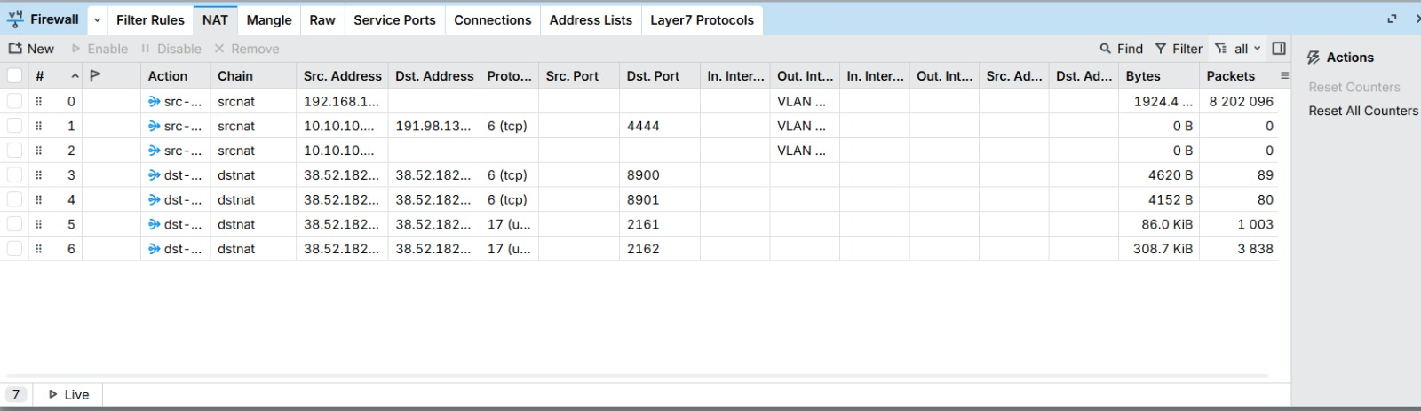
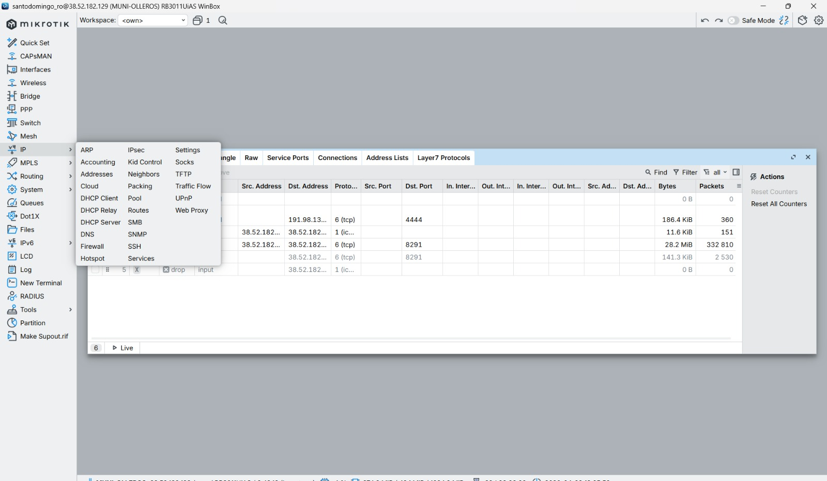
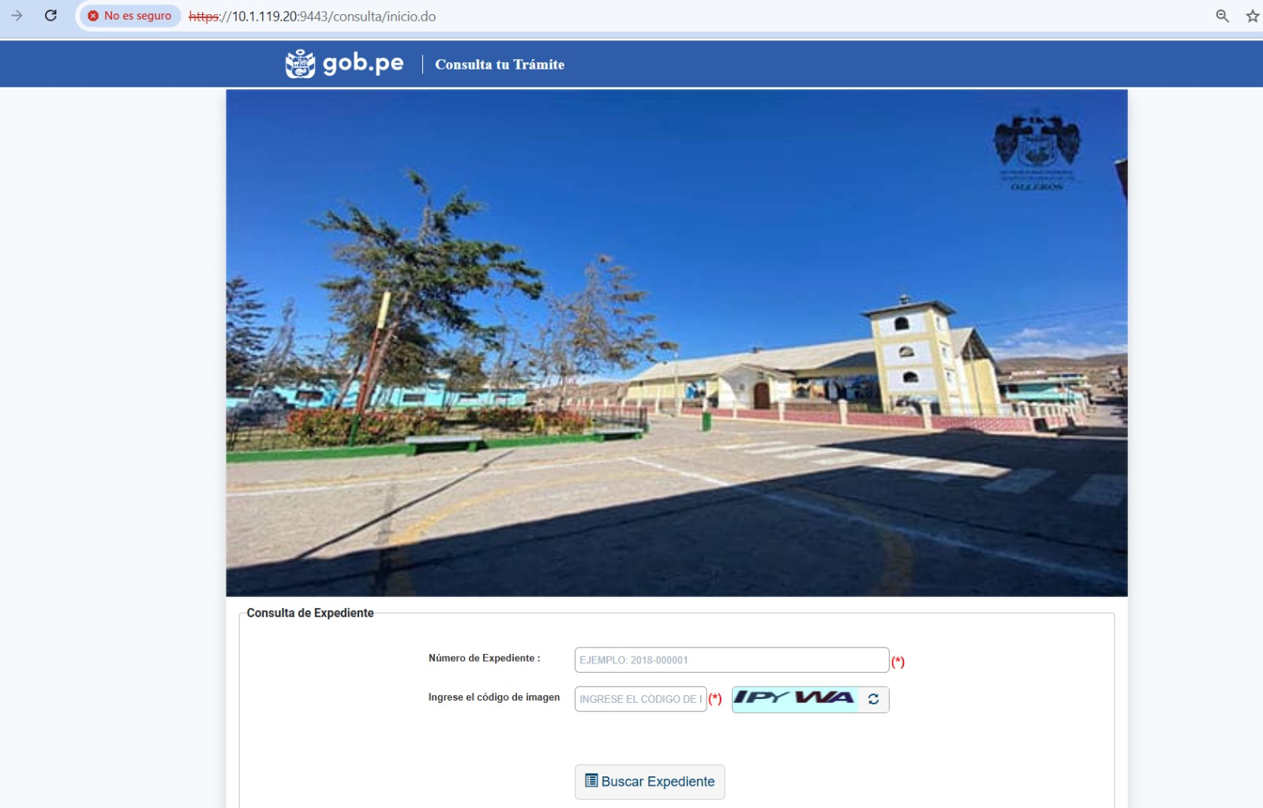
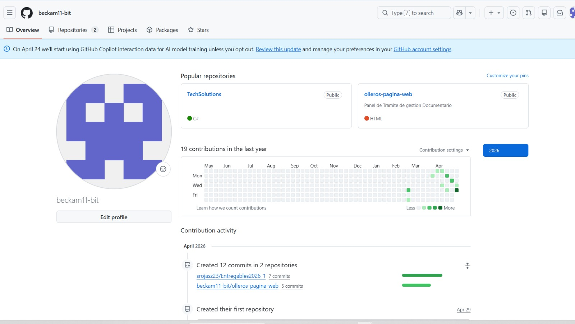
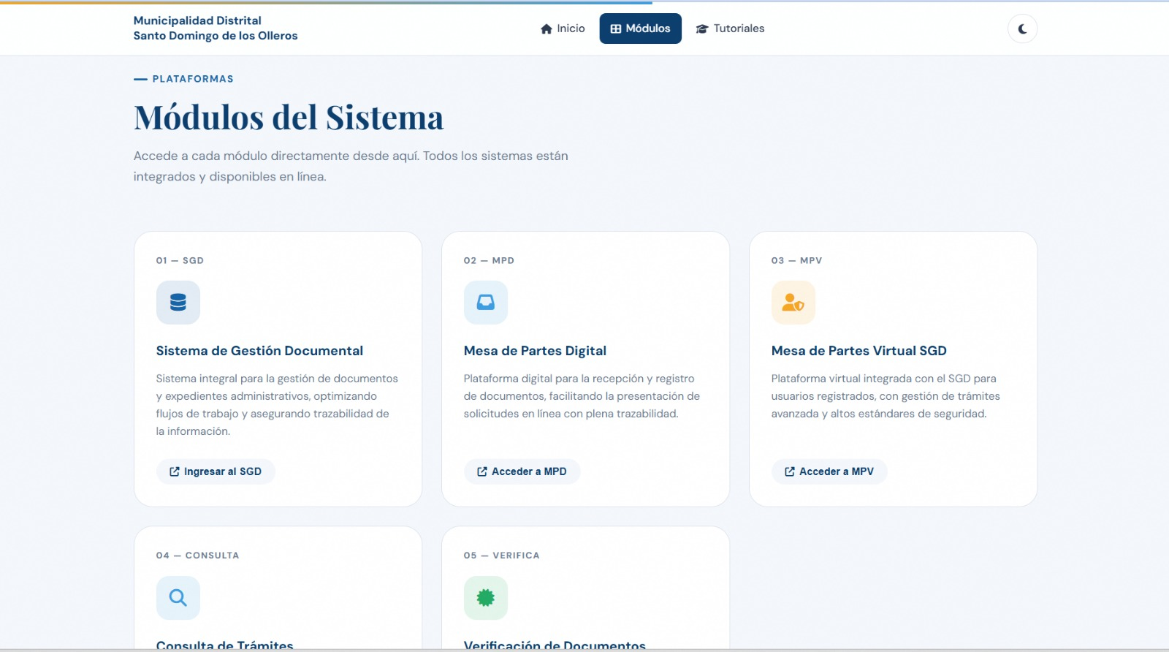
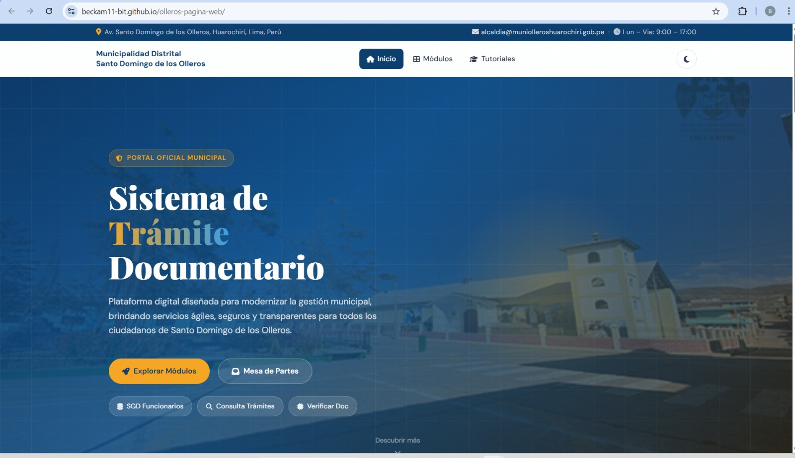

EVALUACIÓN DEL INFORME POR EL INSTRUCTOR
NOTA

OBSERVACIONES Y RECOMENDACIONES DEL MONITOR DE EMPRESA:

------------------------------------------------------------------------------------------------------------------------------------------------------------------------------------------------------------------------------------------------------------------------------------------------------------------------------------------------------------------------------------------------------------------------------------------------------------------------------------------------------------------------------------------------------------------------------------------------------------------------
-----------------------------------------------------------------------------------------------------------------------------------------------------------------------------------------------------------------------------------------------------------------------------------------------------------------------------------------------------------------------------------------------------------------------------------------------------------------------------------------------------------------------------------------------------------------------------------------------------------------------
FIRMA DEL ESTUDIANTE | FIRMA DEL MONITOR DE EMPRESA



PROPIEDAD INTELECTUAL DE SENATI. PROHIBIDA SU
REPRODUCCIÓN Y VENTA SIN LA AUTORIZACIÓN
CORRESPONDIENTE

